

Arlecchino
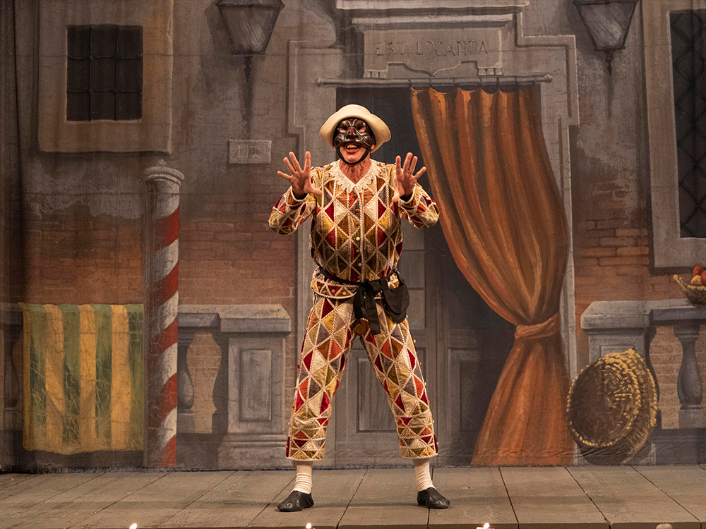
servitore di due padroni
Che cos’è Arlecchino servitore di due padroni?

Arlecchino servitore di due padroni è una commedia.
Una commedia è spettacolo teatrale
che finisce bene e che fa ridere.
I personaggi di Arlecchino sono molti
e sono scritti qui sotto:

- Clarice e Silvio
- Florindo e Beatrice
- Arlecchino e Brighella
- Pantalone e il Dottore
- Smeraldina e i camerieri

Clarice è figlia di Pantalone e fidanzata con Silvio.
Silvio è figlio del Dottore.
Pantalone è un mercante che parla in dialetto veneziano.
Il Dottore è laureato in legge e in medicina e parla in dialetto bolognese.
Brighella parla in dialetto veneziano
e ha un ristorante che nella commedia viene chiamata locanda.
Florindo e Beatrice sono di Torino e sono fidanzati.
Florindo ha ucciso il fratello di Beatrice per difendersi
e poi è scappato a Venezia.

Beatrice lo ha seguito da Torino a Venezia vestita da uomo:
nel Settecento, le donne non avevano la libertà di girare da sole.
Beatrice e Florindo sono tutti e due a Venezia
ma non si incontrano subito.

Arlecchino parla in dialetto veneziano e di lavoro fa il servo.
Ha sempre fame e ha sempre bisogno di soldi.
Per questo diventa il servitore di Beatrice e di Florindo.
Beatrice e Florindo, però,
non sanno che Arlecchino è il servo di tutti e due.

Arlecchino non riesce a fare bene il suo lavoro
e combina un sacco di guai.
La storia di Arlecchino è molto divertente
e ci sono molte sorprese.

In particolare, ci sono delle scene
che si chiamano lazzi.
I lazzi sono dei momenti dello spettacolo teatrale
dove i personaggi fanno delle cose molto buffe
e che fanno ridere molto.

Ad esempio, nei lazzi di questo spettacolo,
Arlecchino ha fame e cerca di mangiare una mosca
o cerca di chiudere una busta da lettera
con una mollica di pane.

Queste scene sono molto divertenti
e fanno ridere chi le guarda.

Arlecchino, Brighella, il Dottore e Pantalone
recitano con una maschera.

La parola maschera nella commedia teatrale può significare due cose:
un personaggio con caratteristiche sempre uguali
o un oggetto da mettere sulla faccia.

Questo oggetto serve a far capire meglio le emozioni
dei personaggi degli spettacoli.

Qui di seguito puoi vedere le maschere
del Dottore, di Pantalone e Brighella.

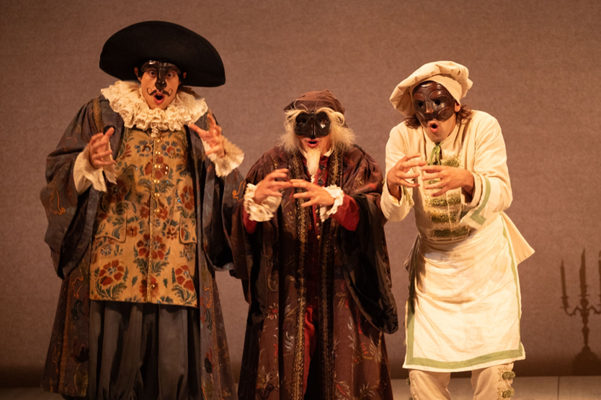

Chi ha scritto la storia di Arlecchino?

Carlo Goldoni ha scritto la storia di Arlecchino nel 1745.
Carlo Goldoni nasce a Venezia nel 1707
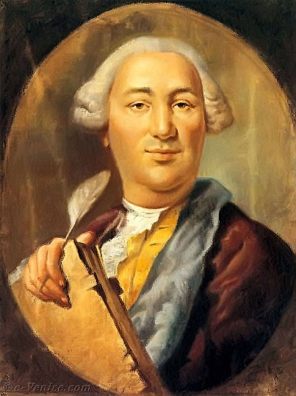
durante gli ultimi giorni di Carnevale.

Qui accanto puoi vedere un’immagine di Carlo Goldoni.

Fin da bambino ama molto il teatro.
A 9 anni scrive la sua prima storia per il teatro.
Da ragazzo Carlo Goldoni vive a Rimini.
Il padre lo iscrive in una scuola che però a Carlo non piace.

Carlo Goldoni ha un altro desiderio:
lui ama il teatro, non la matematica.

Un giorno Goldoni scappa da scuola.
Va via con un gruppo di attori
e raggiunge sua madre a Chioggia.
Chioggia è una piccola città vicino a Rimini.
A Chioggia inizia a studiare per diventare avvocato
ma il suo vero sogno è lavorare nel teatro.

Goldoni scrive quasi duecento storie durante la sua vita.
Goldoni muore a Parigi nel 1793.

Chi è Arlecchino?

Arlecchino è il personaggio più importante di questa storia.
Arlecchino nasce a Bergamo, una città del nord Italia.

Fa il servitore.
Il servitore è una persona che aiuta a fare i lavori di casa.

Arlecchino va a vivere a Venezia per cercare lavoro
e impara a parlare veneziano.

Ad Arlecchino piace mangiare tanto,
bere il vino e fare gli scherzi.
Come è vestito Arlecchino?
Arlecchino ha un vestito molto colorato
fatto di pezzi di stoffa cuciti insieme.
Ha una piccola borsa che si chiama scarsella,
ha un piccolo cappello bianco e un bastone di legno.
Il bastone di Arlecchino si chiama batocio.
Il batocio è quasi uguale al cucchiaio che si usa per girare la polenta.
Il vestito di Arlecchino è ancora oggi famoso,
soprattutto durante il Carnevale.
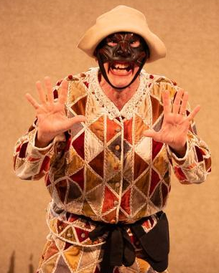

Qui accanto puoi vedere una foto
di Arlecchino con il vestito,
la scarsella e il cappello.

Come riconoscere Arlecchino

Arlecchino ha una maschera scura sulla faccia.
La maschera nella commedia teatrale
serve a far capire meglio le emozioni
dei personaggi degli spettacoli.

La maschera di Arlecchino
ha un sorriso da diavolo,
ha un puntino rosso sulla fronte
e ha gli occhi che ricordano un gatto.

Il puntino rosso sulla fronte indica il punto
dove Arlecchino aveva un piccolo corno da diavolo
che poi è caduto.
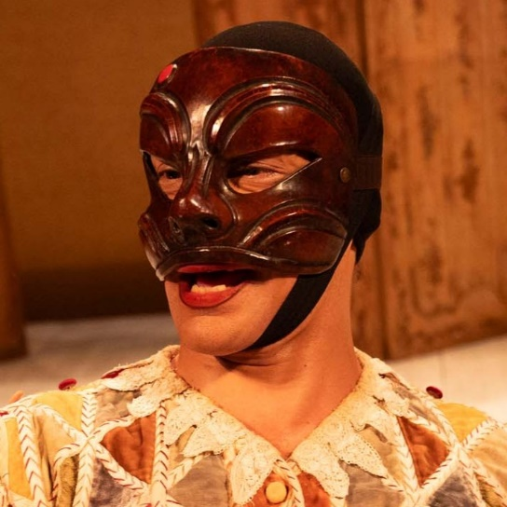

Qui accanto puoi vedere una foto
della maschera di Arlecchino
con il puntino rosso.

Che cos’è la Commedia dell’Arte?

Prima di Carlo Goldoni
in Italia c’era un tipo di teatro molto famoso
chiamato Commedia dell’Arte.

Nella Commedia dell’Arte c’erano divertimento,
balli, musica e scene buffe.
La Commedia dell’Arte si faceva nelle piazze dei paesi e delle città.

Gli attori recitavano sempre gli stessi personaggi.
Questi personaggi si chiamavano maschere.

La parola maschera nella commedia teatrale può significare due cose:
un personaggio con caratteristiche sempre uguali
o un oggetto da mettere sulla faccia.
Questo oggetto serve a far capire meglio le emozioni
dei personaggi degli spettacoli.

Le maschere che si vedono in questa storia sono
Arlecchino, Pantalone, Brighella e il Dottore.

Come è nato lo spettacolo di Arlecchino?

Giorgio Strehler è il regista
che ha diretto per la prima volta
la commedia di Arlecchino nel 1947.

Un regista è la persona che decide
come si deve fare uno spettacolo teatrale
e cosa devono fare gli attori.

Nel 1947 Giorgio Strehler ha anche creato il Piccolo Teatro.

Giorgio Strehler non era mai contento dello spettacolo
e lo ha rifatto dieci volte in cinquanta anni,
dal 1947 al 1997: la commedia era sempre uguale
ma gli attori cambiavano e la recitavano in modo diverso.

Giorgio Strehler ha riscoperto le commedie di Carlo Goldoni.

Carlo Goldoni era stato molto amato dal pubblico e dai registi
ma poi era stato dimenticato.
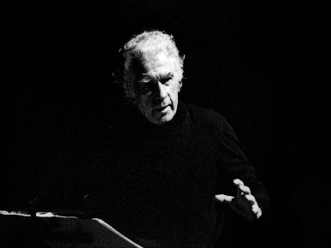
Qui accanto puoi vedere una foto
di Giorgio Strehler.

Arlecchino oggi

Oggi il regista dello spettacolo di Arlecchino
si chiama Stefano de Luca.

Ha studiato teatro con Giorgio Strehler.

Enrico Bonavera e Andrea Coppone
sono i due attori che recitano la parte di Arlecchino.
Anche loro hanno studiato con Giorgio Strehler.

Gli attori e le attrici che recitano tutte le altre parti
hanno studiato alla Scuola di Teatro del Piccolo.
Questi attori e queste attrici hanno 25 anni circa.

Ad ottobre 2025 lo spettacolo Arlecchino
è stato fatto anche Cina.

Secondo il regista Stefano de Luca
Arlecchino è un simbolo di pace e fratellanza.

Lo spettacolo è nato dopo la Seconda Guerra Mondiale
cioè dopo una grande guerra che c’è stata tra il 1939 e il 1945.

Dopo la guerra le persone erano molto povere
e cercavano gioia e felicità.

Ancora oggi Arlecchino è simbolo di gioia, allegria e gioco:
questo vuol dire che quando le persone pensano ad Arlecchino
provano gioia, allegria e felicità.

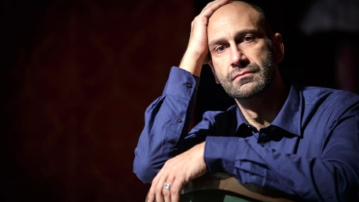
Qui accanto puoi vedere una foto
di Stefano de Luca.

I personaggi di Arlecchino

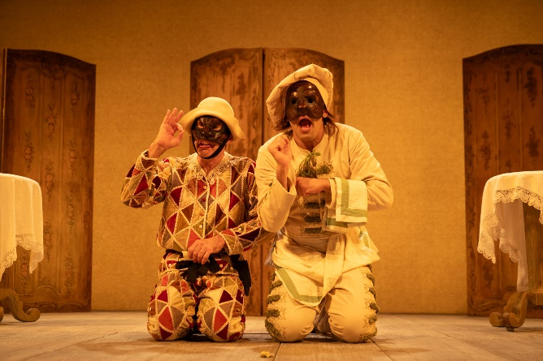

Qui accanto puoi vedere una foto
di Arlecchino e Brighella.

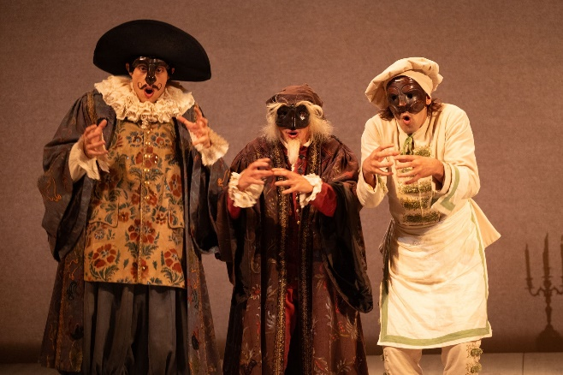

Qui accanto puoi vedere una foto
di Balanzone, Pantalone e Brighella.

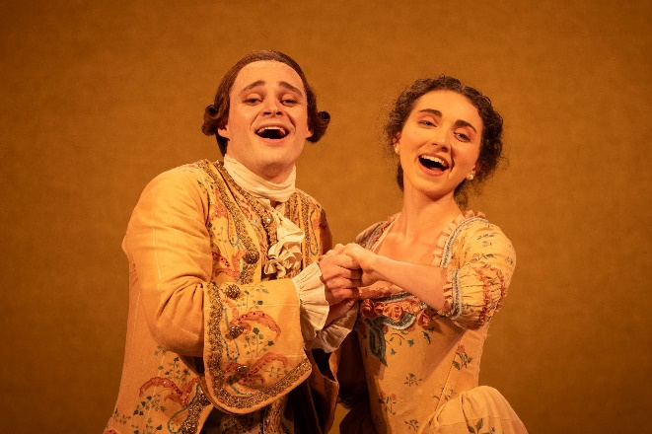

Qui accanto puoi vedere una foto
di Silvio e Clarice.

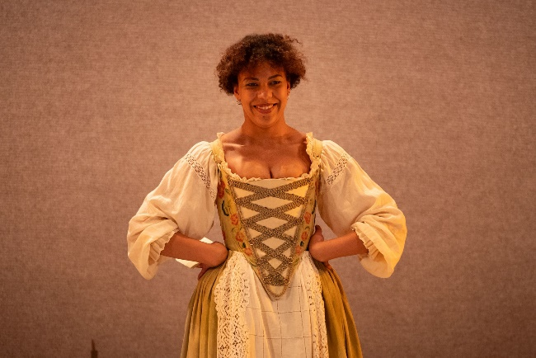

Qui accanto puoi vedere una foto
di Smeraldina.

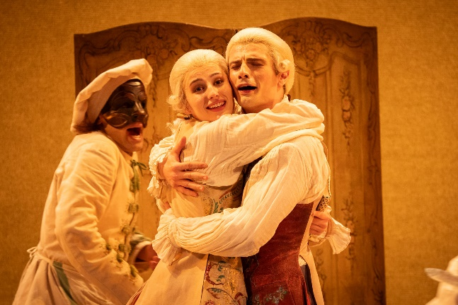
Qui accanto puoi vedere una foto
di Beatrice e Florindo
che si abbracciano.



Documento scritto in linguaggio facile da leggere

© European Easy-to-Read Logo: Inclusion Europe.
Maggiori informazioni su https://www.inclusion-europe.eu/easy-to-read/

Hanno collaborato alla redazione dei testi
Eleonora Vasta e Joseph Calanca (Ufficio Edizioni)
Silvia Milani e Andrea Zaru (Ufficio Promozione Pubblico e Proposte Culturali)



Anffas Nazionale ETS-APS
a cura di Daniela Cannistraci
Area Relazioni Istituzionali, Advocacy e Comunicazione

Elena Ventura Piselli
lettore di prova

Milano, 30 settembre 2025

